Nom: Eiffel

Nom au complet: Gustave Eiffel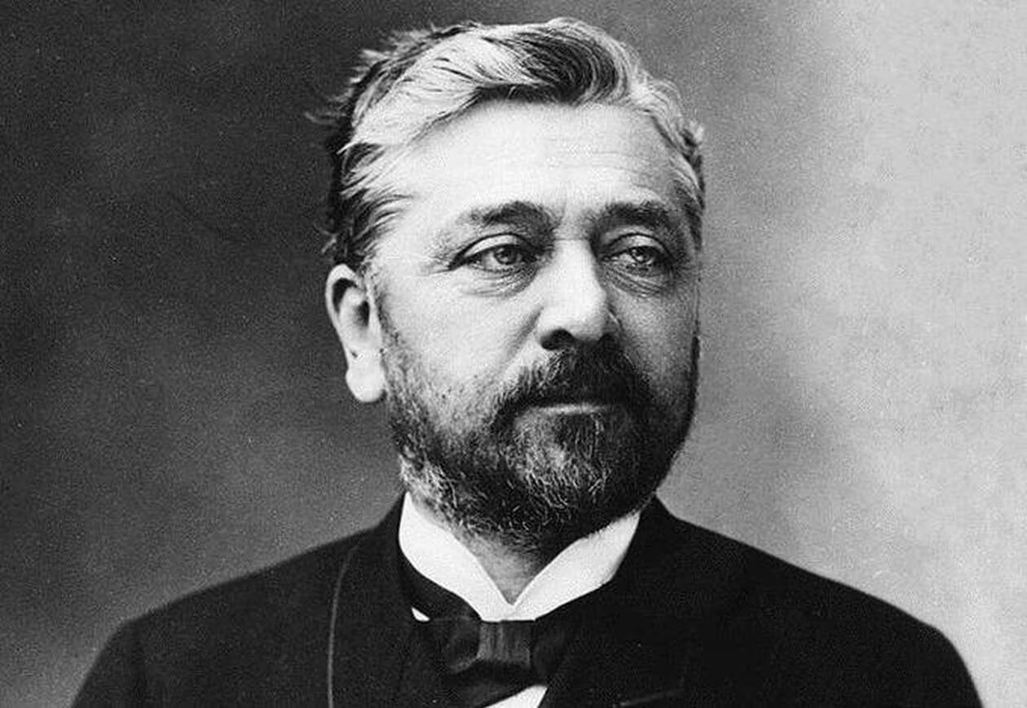

Nationalitée: français

Période de temps: 1832 à1923

Oeuvre: tour Eiffel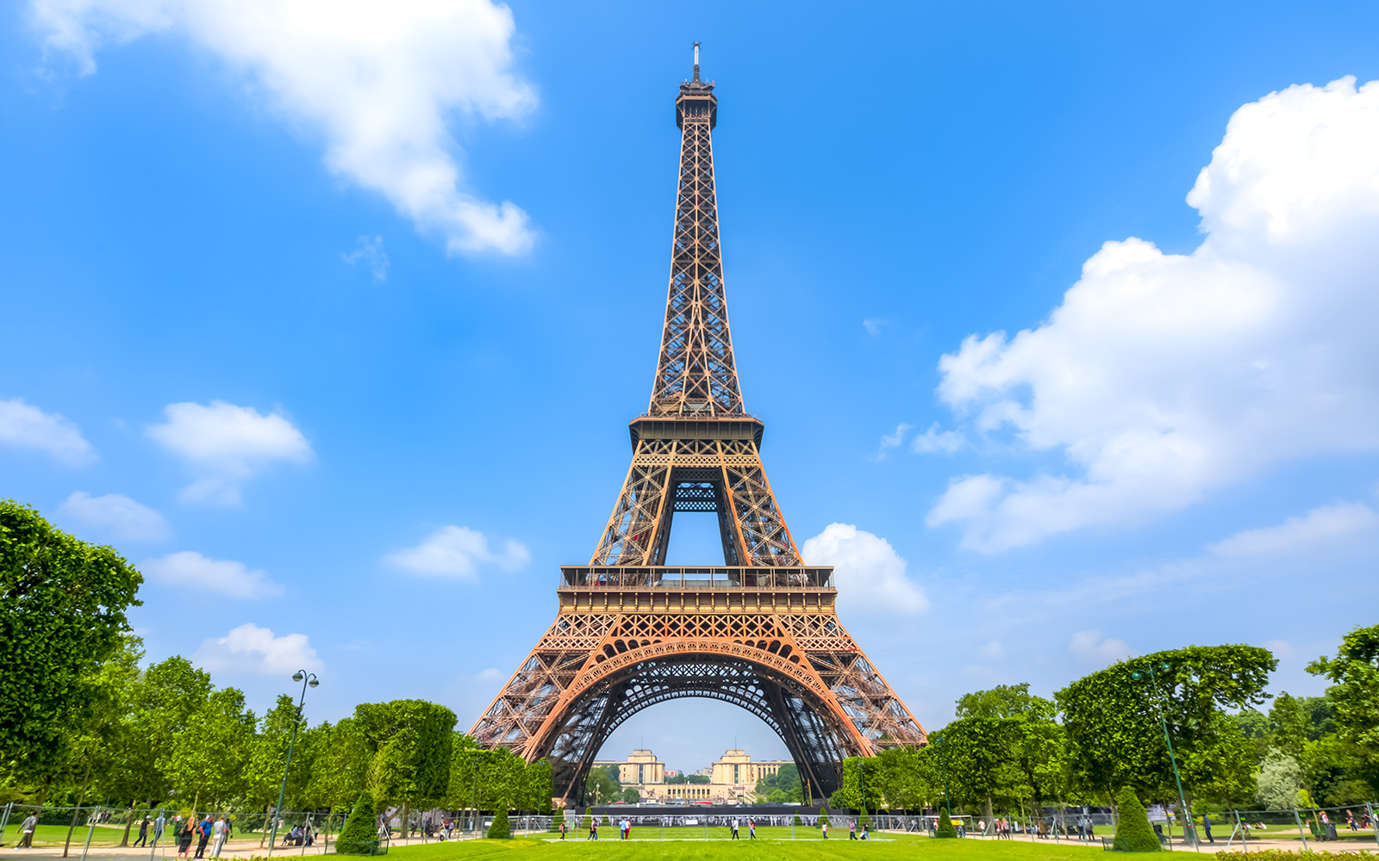

Oeuvre: ossature de la Statue de la Liberté